Rapport de la séance 6

16 janvier 2024

Objectif de séance :

* Rectifier les problèmes soulevés par Mr Masson et Mr Peter lors de l’oral de fin de semestre

Suite à l’échange réalisé avec nos enseignants, plusieurs points améliorables ont été soulevés. Par conséquent, nous préférons ne pas réaliser ce que nous avions prévu pour la séance, mais plutôt passé notre temps sur les changements que nos professeurs nous ont proposés.

Premier point :

Entre autres, les capteurs IR sont placés à l’avant de notre robot, ce qui fait que notre robot se met à tourner au croisement d’une intersection lorsque l’avant y arrive. Ainsi, Mr Masson nous a conseillé de trouver une solution pour que le robot place son centre au-dessus du croisement, de s’arrêter, tourner sur lui-même, et seulement ensuite se remettre à suivre la ligne. Cette stratégie limitera les problèmes de détachement de ligne, ce qui causera une perdition du robot, le mettant hors service sans assistance humaine.

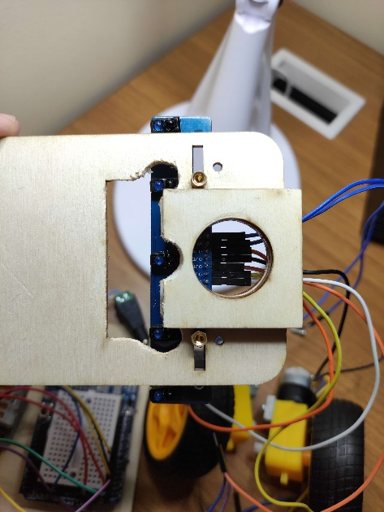Dans un premier temps, nous allons rapprocher les capteurs IR des roues, afin que la détection des croisements se trouve déjà plus au centre du robot. Ensuite, il faudra trouver d’autres capteurs, afin de mieux contrôler les trajectoires du robot (pour mieux le guider, et le rendre plus précis).

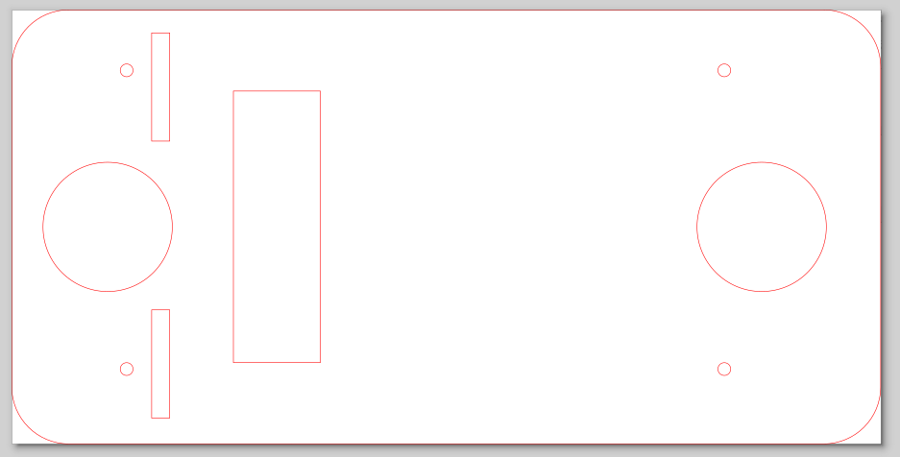

Du fait du peu de temps accordé, j’ai juste eu le temps d’imprimer rapidement un exemplaire, et ce n’est que le lendemain que j’ai le temps de le réassembler, en remarquant que mes mesures sont erronées, mais en limant, elle est tout de même fonctionnelle.

Second point :

De plus, il nous a été conseillé d’utiliser une seconde roulette à billes, dans le but d’avoir 4 appuis au sol, au lieu de 3 actuellement. Cette stratégie permettra une meilleure stabilité, et donc un meilleur contrôle des trajectoires, mais il faudra rigoureusement positionner les 2 roues et les 2 roulettes à billes, pour que celles-ci soient toutes en contact avec le sol.

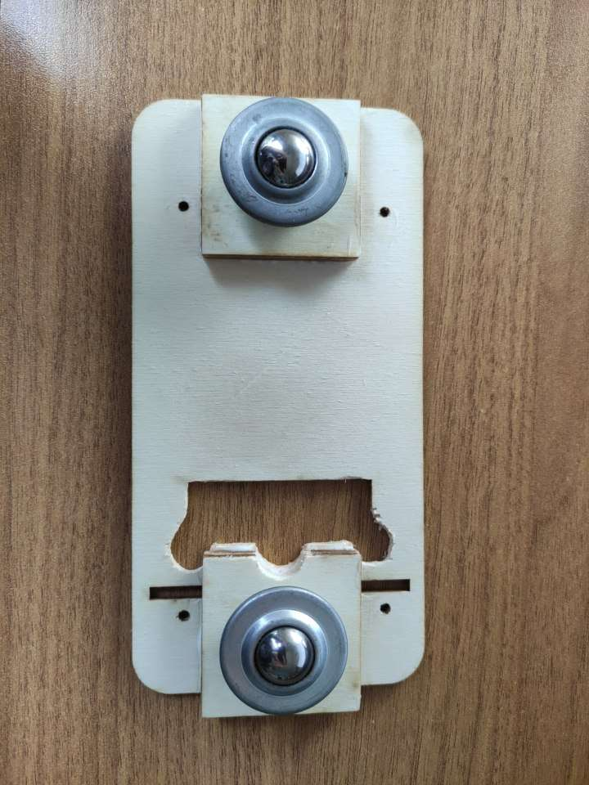Dans un premier temps, nous allons recentrer les roues, et positionner la nouvelle roulette à billes à l’avant de notre robot. Il est préférable que celle-ci soit plus basse que les roues, parce qu’il est plus simple de la remonter que de baisser les roues.

Enfin, puisque le robot doit être entièrement démonté pour installer la nouvelle planche du niveau 0, j’en profite pour changer la carte Arduino UNO qui a le port USB qui se décroche.

En effet, il a mal été soudé sur la carte électronique, ce qui provoque une mauvaise connexion en permanence, ce qui empêche très souvent le téléversement.